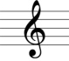Novogodišnja pesma za decu
Zemlja gruva/youtube.com
Šta god da je bilo
ove godine će biti bolje
pogledaj u nebo i
poželi svima lepe snove.
Probudi sreću
podeli radost
pokloni osmeh
produži mladost.
Posle mnogo truda, poraza i suza
pobedili smo slabosti
naučili smo da nas samo prava ljubav može pomiriti.
Zajedno smo tu
ugasili smo mrak
10, 9, 8, 7,
čekamo na znak.
Srećna Nova godina,
nek’ je srećna svima,
sada kada svi smo tu,
nije više zima.
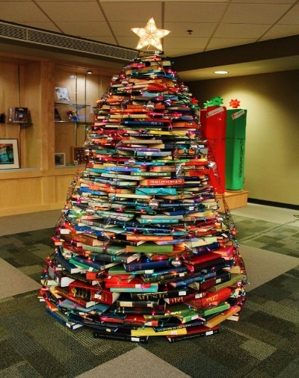
Žurka već je počela
svako poklon ima.
Srećna Nova godina
nek’ je srećna svima.
Udružili smo snage
okupili se na jedno mesto.
Spojili ideje tvoju, moju, njegovu i njenu vešto.
Ja moram da ti kažem nešto smešno:
Nova godina i nije tako često,
možemo da ponovimo sve to
kad dođe leto.
Da uspavamo veštice,
da sredimo sve negativce,
ućutkamo lažljivce,
otkačimo ulizice,
prekorimo tužibabe,
ohrabrimo plašljivce.

HAJDE DA ODGOVORIMO NA PITANJA:
- Pronađi ova latinična slova u tekstu i oboj ih odgovarajućim bojama
Č Ć Ž Š Lj Nj Đ
- Da li znaš šta znače ove reči: negativac, lažljivac, tužibaba, plašljivac?
Negativac_________________________________________________________________
Lažljivac _________________________________________________________________
Tužibaba ________________________________________________________________
Plašljivac ________________________________________________________________
- Šta bi ti voleo/la da ti se desi u Novoj godini?
_________________________________________________________________________
- Kog datuma počinje Nova 2021. godina?
_________________________________________________________________________
- Napiši slovima broj 2021.
_________________________________________________________________________DOMAĆI ZADATAK:
- Pogledaj ovu neobičnu jelku napravljenu od knjiga. Nacrtaj svoju jelku i ukrasi je po želji. Iznad jelke napiši štampanim slovima latinice Srećna Nova godina!
- Napiši pismo Deda Mrazu.

